INFORME OFICICIOSO ENERO 2023.

ATENCIONES EN CENTRO REGIONAL DE SALUD VALENCIA, UES.
Se brindó 129 sesiones de pacientes subsecuentes y pacientes nuevos, en el área de Fisioterapia y Rehabilitación del Centro Regional de Salud Valencia para el mes de enero del 2023, detallándose a continuación:

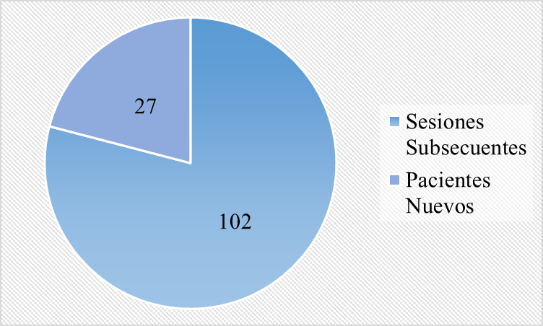

Gerencia de Prestaciones y Rehabilitación para Personas con Discapacidad, Veteranos y Excombatientes.
Dirección de Salud Para personas con Discapacidad, Veteranos y Excombatientes.
Departamento de Fisioterapia y Rehabilitación, INABVE.

